6. INTENZIVNI ANTISTRES KAMP: SLJEME 2019
PRVO OZDRAVI SEBE
HEAL YOURSELF, MEDITATION RETREAT

Tomislavov dom 22.10 – 27.10. 2019. godine

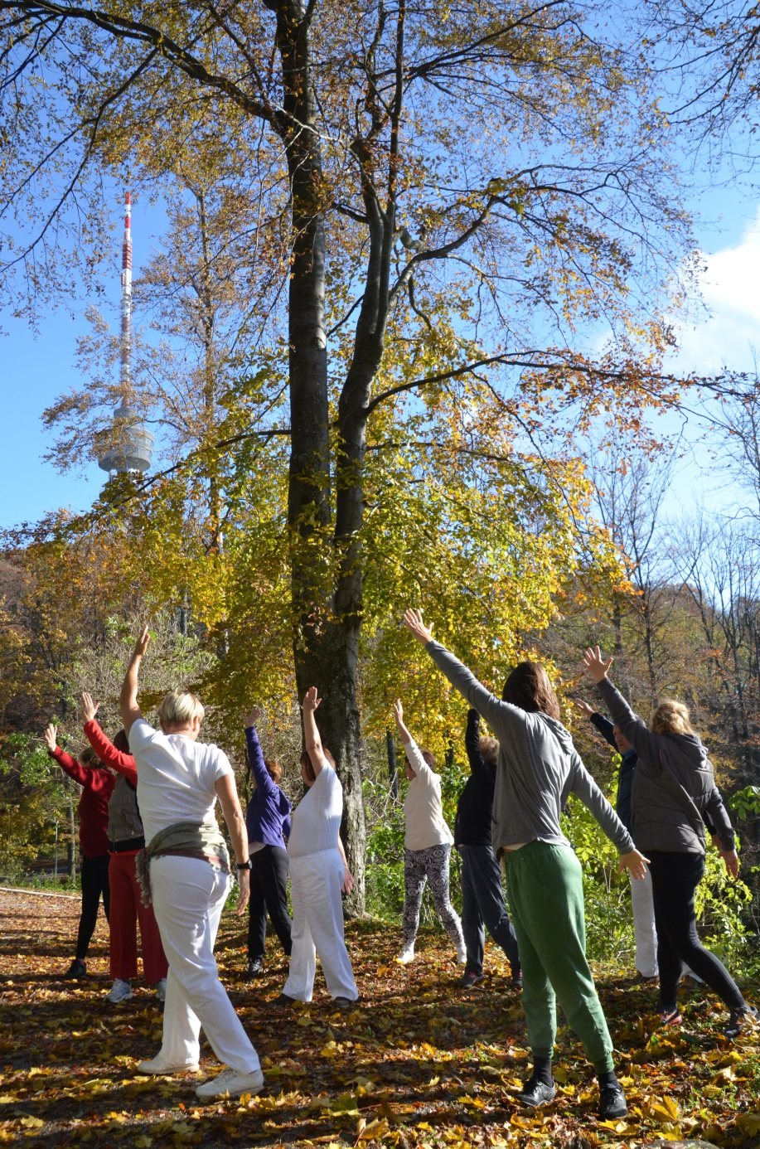

Identifikacija uzroka vlastitog stresa, otpuštanje stresa, individualna izrada smjernica ( program vježbi i antistres tehnika) i preuzimanje odgovornosti za poboljšanje i očuvanje vlastitig zdravlja

Tehnike otpuštanja stresa koje koristimo:
* Specijalizirana kineziologija “Three IN One Concepts”
* Meditacija
* O.D.H.E. Osho Divine Healing Exercise
* Shiatsu tretman “Divine Healing”
* Brain Gym
* Razne tehnike opuštanja stresa i relaksacije: ples kao tehnika otpuštanja stresa, zvuk kao tehnika otpuštanja stresa-Healing sounds, pisanje kao antistres tehnika, slušanje muzike kao tehnika za otpuštanje stresa
* Zdrava prehrana
* Tehnike otpuštanja stresa u parovima
* Vježbe komunikacije

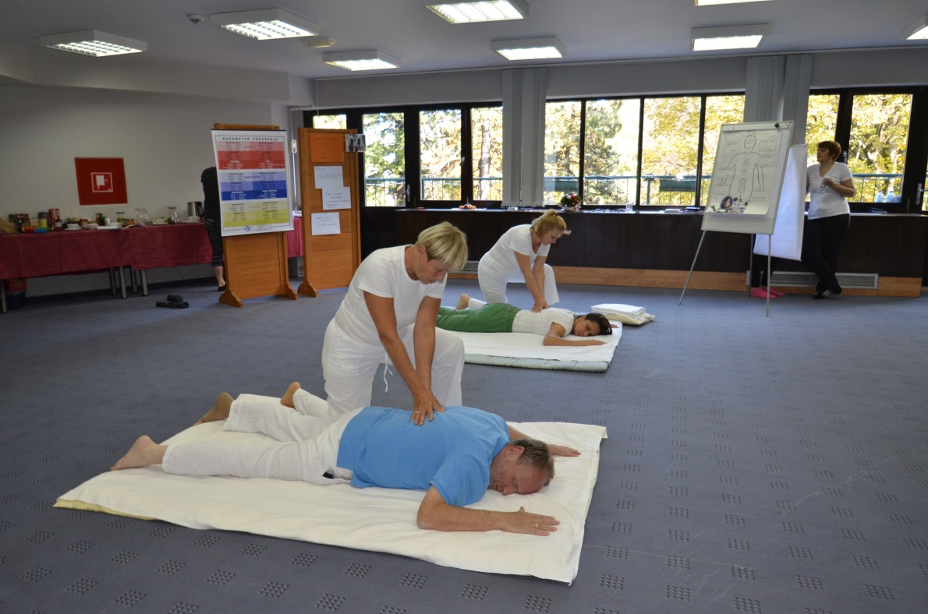

Organizator: Ljiljana Lulić-Karapetrić dr. spc. obit. medicine, 098301812, ljiljana.lulic.karapetric@gmail.com
www.udruga-promjena.hr

Voditeljica: Magdalena Nardelli Kovačić, dr obiteljske medicine, 099 653 22 72, magdalena.nardelli@gmail.com
www.naucizivjetizdravo.com

